广西中医药大学博物馆校史馆增补实物展柜采购文件
说明：
1.投标人须根据技术参数及性能配置要求提供一一对应的技术响应偏离表。
2.本章中带★号条款为实质性内容要求，投标时必须满足。
序号 | 采购品目 | 品牌 | 参数配置 | 单位 | 数量 | 参考单价  （元） | 合计金额  （元） | 是否进口产品 | 参考图片 | 备注
1 | 10mm钢化玻璃展示柜 |  | - 玻璃展示柜玻璃罩部分的尺寸：长0.9m*宽*0.42m*高0.25m。玻璃45度倒角粘合，钢化玻璃。  - 18mm多层板烤漆，底座尺寸根据玻璃罩大小来做。  - 底座颜色：浅灰色  - 斜面木质底座包浅灰色布，铺在展示柜内底部，斜面最高高度0.08m。 | 8 | 张 | 2924 | 22592 | 否 | 玻璃展示柜样式如下图如示：  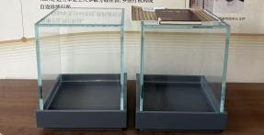  上部分的玻璃柜尺寸及内部做成下图  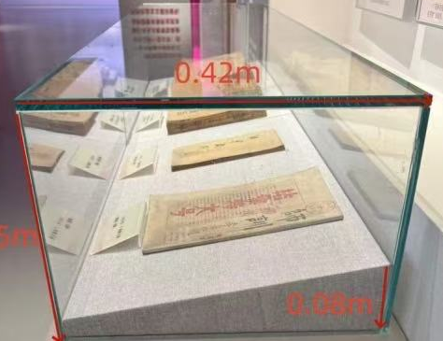
2 | 实木展示柜＋10mm钢化玻璃展示柜 |  | 1.实木展柜高0.75m,上面放10mm钢化玻璃展示柜，玻璃展示柜尺寸为：长1.5m*高0.25m*宽0.5m。玻璃45度倒角粘合，钢化玻璃。  2.18mm多层板烤漆，柜子颜色：浅灰色  3.含锁具 | 6 | 套 | 4236 | 25416 | 否 | 柜子样式如下图所示：下部分为实木展柜，上面放钢化玻璃展示柜  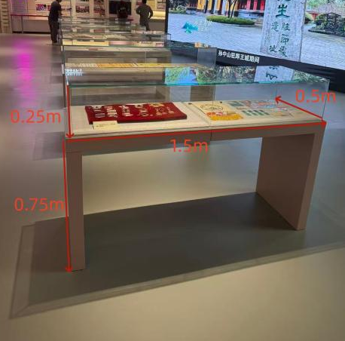  上面玻璃柜要求带锁，如下面这个柜子的锁具：  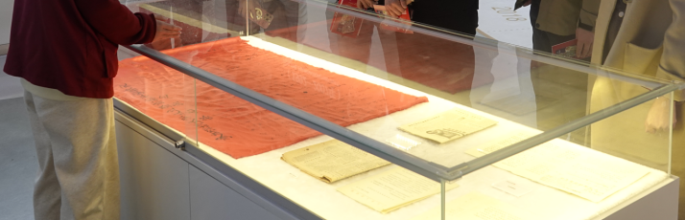
合计金额 |  |  |  |  |  |  | 48808

★二、商务条款
报价要求 | 1、成交人保证向采购人提供的货物是全新、完整、未使用过的。  2、询价报价为采购人指定地点的现场交货价，包括但不仅限于：  （1）货物的价格：包括货款、杂配件、安装调试费、验收费等；  （2）货物的标准附件、备品备件、专用工具的价格；  （3）运输、装卸、垃圾清理搬运、售后服务费、保险费和各项税金；
交货时间及地点 | （1）交付时间：自合同签订之日起 30 日内交付。  （2）交货地点：广西南宁市青秀区五合大道13号广西中医药大学校史馆。
包装和运输 | 成交人提供的全部货物均应按国家标准中关于包装、储运指示标志的规定及其他相关规定进行包装。以确保货物安全无损地运抵采购人指定地点。
售后服务要求 | 质保期为2年，验收合格之日起至质保期届满且经采购人方确认无任何质量问题时止。在质保期内，成交人应对货物出现的质量及安全问题负责处理解决并承担一切费用。质保期届满后，成交人对本合同项下货物提供终身维修服务，且维修时只收取所需维修部件的成本费，服务内容应与质保期内的要求相一致。
履约验收要求 | 货物经安装完成且符合技术要求后（货物的安装成本包含在项目预算总金额内），采购人进行最终验收。验收时成交人必须在现场。货物符合合同约定的技术规范要求和验收标准的，采购人签署验收合格证明。如货物不符合合同约定的要求的，成交人应当在3日内采取措施消除缺陷后重新申请终验，并承担由此产生的费用。
付款方式 | 本合同项下的全部货物安装完毕并经最终验收合格后15个工作日内，采购人向成交人支付全部合同价款。
其他要求 | 1、标注“★”号的条款为本次采购的实质性的商务、技术或服务要求，投标人必须满足或响应，若无法完全满足，将会被认定为响应无效。  2、本项目货物不接受进口产品（即通过中国海关报关验放进入中国境内且产自关境外的产品），不接受联合体参与竞标。如有此类产品参与竞标的做无效标处理。  3、响应品牌型号参数具体说明一栏需针对采购需求中技术参数要求逐条说明具体响应内容，响应情况具体说明需针对商务条款中具体内容逐条说明响应内容，若无法响应或不逐条响应则作报价无效处理。  4、报价响应表每页必须盖公章。  5、所供产品的材质、款式、结构、造型符合采购需求的规定及采购合同约定的要求。  ★6、本项目为网上询价，对不能满足参数要求虚假响应，或者无法正常交货影响采购人使用的，采购人可作为询价无效处理，并按规定对询价单位追究响应责任，采购人有权追究其法律责任，并将依法向政采云平台举报，上报政府采购监管部门。  ★7、违约责任:如提供的实物未满足技术参数要求，则视为无效报价，采购人有权追究其法律责任，并将依法向政采云平台举报，上报政府采购监管部门。

